附件1

2024年12月福州市物流业景气指数（LPI）情况

随着经济发展稳中有进，且逢春节临近，物流市场运行持续出现积极变化。12月，福州市物流业景气指数（LPI）为55.4%（见图1），较上月回升1.2个百分点，达到全年最高点。12个单项指数全面回升，回升幅度在0.5至3.8个百分点之间，其中设备利用率指数回升3.8个百分点（见表）。

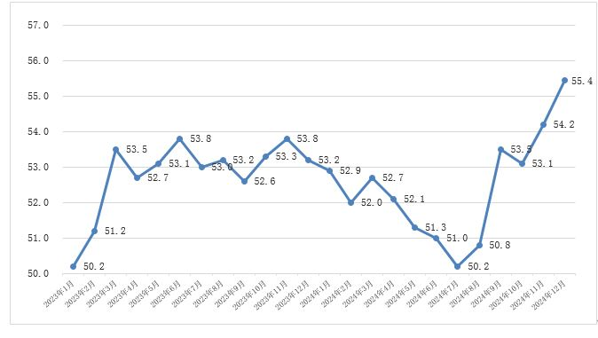

**图1 2023年1月-2024年12月分月福州市物流业景气指数（LPI）**

**走势图**

|  | 2024年12月（%） | 2024年11月（%） | 环比增减（%） | 2023年12  月（%） | 同比增减  （%） |
| --- | --- | --- | --- | --- | --- |
| 物流业景气指数（LPI） | 55.4 | 54.2 | 1.2 | 53.2 | 2.2 |
| 固定资产投资完成额 | 48.1 | 47.2 | 0.9 | 40.7 | 7.4 |
| 平均库存量 | 61.5 | 60.2 | 1.3 | 53.7 | 7.8 |
| 库存周转次数 | 52.4 | 51.9 | 0.5 | 44.4 | 8.0 |
| 业务活动预期 | 59.5 | 58.6 | 0.9 | 55.6 | 3.9 |
| 物流服务价格 | 57.7 | 55.4 | 2.3 | 54.3 | 3.4 |
| 设备利用率 | 59.1 | 55.3 | 3.8 | 55.0 | 4.1 |
| 从业人员 | 54.9 | 53.8 | 1.1 | 55.0 | -0.1 |
| 主营业务成本 | 50.6 | 48.7 | 1.9 | 54.1 | -3.5 |
| 新订单（客户需求） | 54.5 | 53.7 | 0.8 | 53.3 | 1.2 |
| 业务总量 | 55.9 | 55.3 | 0.6 | 53.9 | 2.0 |
| 资金周转率 | 56.7 | 54.2 | 2.5 | 52.0 | 4.7 |
| 主营业务利润 | 43.1 | 42.1 | 1.0 | 48.1 | -5.0 |

**表 2024年12月福州市物流业景气指数（LPI）环比、同比变化情况**

# 1.市场需求保持稳中有升。12月，福州市物流新订单指数为54.5%，较上月回升0.8个百分点。分行业看，主要是运输业新订单指数为56.1%，较上月回升3.6个百分点；多式联运和运输代理业新订单指数为54.5%，较上月回落3.3个百分点；装卸搬运和仓储业新订单指数为48.1%，较上月回落2.9个百分点。分A级企业看，主要是5A级企业新订单指数较上月回升3.9个百分点，为54.9%；4A级企业新订单指数较上月回落24.0个百分点，为50.2%；3A级企业新订单指数较上月回升6.9个百分点，为54.8%。

**2.业务总量指数再创今年以来新高。**12月，福州市物流业务总量指数为55.9%，较上月回升0.6个百分点。**分行业看，主要是**运输业业务总量指数为57.4%，较上月回升4.4个百分点；多式联运和运输代理业业务总量指数为57.7%，较上月回落5.6个百分点；装卸搬运和仓储业业务总量指数为48.1%，较上月回落6.4个百分点。**分A级企业看，主要是**5A级企业业务总量指数较上月回升1.8个百分点，为61.8%；4A级企业业务总量指数较上月回落20.4个百分点，为52.3%；3A级企业业务总量指数较上月回升7.6个百分点，为56.1%。

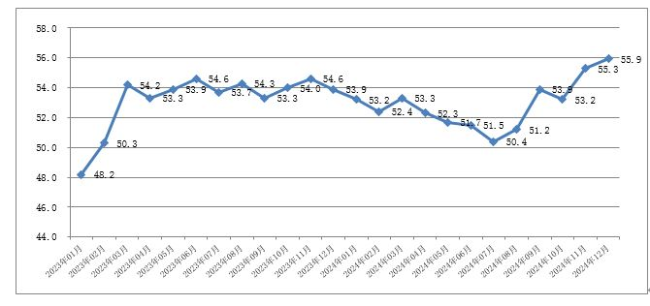

**图2 2023年1月-2024年12月分月福州市物流业务总量指数图**

**3.市场用工企稳回升。**12月，福州市物流从业人员指数较上月回升1.1个百分点，为54.9%。**分行业看，主要是**运输业从业人员指数为54.7%，较上月回升0.4个百分点；装卸搬运和仓储业从业人员指数为50.5%，较上月回升1.1个百分点；多式联运和运输代理业从业人员指数为53.9%，较上月回落0.4个百分点。**分A级企业看，**5A级企业从业人员指数为57.7%，较上月回升3.4个百分点；4A级企业从业人员指数为52.7%，较上月回落1.6个百分点；3A级企业从业人员指数为58.9%，较上月回升4.6个百分点。

**4.资金周转率指数高位回升。**12月，福州市物流资金周转率指数为56.7%，较上月回升2.5个百分点，表明物流企业资金周转情况良好。

**5.物流企业物流服务价格指数、主营业务成本指数与主营业务利润指数均有不同程度回升。12**月，福州市物流主营业务利润指数较上月回升1.0个百分点，为43.1%；物流服务价格指数较上月回升2.3个百分点，为57.7%；主营业务成本指数较上月回升1.9个百分点，为50.6%；主营业务成本指数回升高于主营业务利润指数0.9个百分点，反映物流企业经营成本依然高企，盈利能力较弱。

**6.周转效率加快回升。**12月，福州市物流平均库存量指数为61.5%，较上月回升1.3个百分点；库存周转次数指数为52.4%，较上月回升0.5个百分点，表明供应链上游企业补库积极性提高，商品周转效率仍在加快。

此外，福州市物流固定资产投资完成额指数较上月回升0.9个百分点，为48.1%。

从近期走势看，由于政策落实力度的持续加大，福州市物流业务活动预期指数较上月回升0.9个百分点，为59.5%；新订单指数较上月回升0.8个百分点，为54.5%，表明物流企业预期乐观程度、市场需求均有提升，物流业将继续平稳运行。